高教深耕計畫—大一錄創攝影課程講座回饋（2020/03/24、2020/03/25）

1. 你認為參與本次活動，對學習是否有幫助？
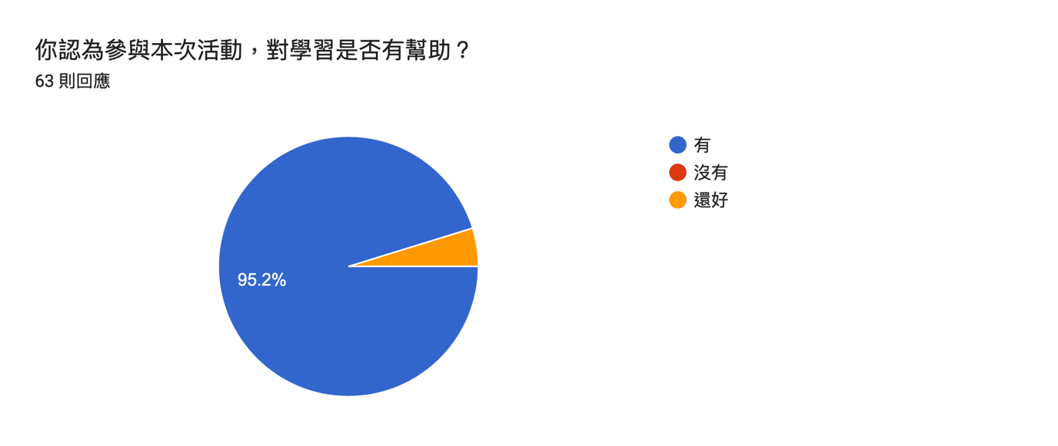
60則
0則
3則
4.8%
2. 你對今天的課程吸收百分比為：
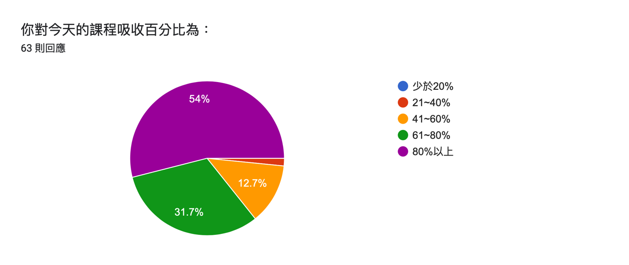
0則
1則
8則
20則
34則

1.6%
3. 期望未來可舉辦哪些範疇相關講座
(63則回應)
攝影、剪輯、造型 | 收音
分鏡 | 剪輯
編劇 | 劇本
無 | 都有興趣
美術 | 關於影片如何減的短而精美，要如何轉換思維，抓大重點
實際操作方面的 | 燈光 演員
燈光、場記、導演 | 後製
導演實務 | 1.三妝、美術、道具等相關領域：希望透過講座，能我們在跟片或實習前，先有基本的觀念基礎，才不會拖到片場的工作進度。 2.製片、後製等相關領域：拍攝過程中的前製與後製是相當重要的一環，希望能請製片工作者分享如何經營一個完善的準備前期作業，以及後製工作人員如何與其他人員溝通合作，曾經遭遇到的困境是如何處理的。
編劇的部分 | 燈光劇本
有關影傳的即可 | 燈光
編劇方面 | 收音或燈光
穩定器等攝影輔助器材的教學，後製調色，分鏡等等 | 更多攝影相關的講座 器材等
導演、 | 可以分享一些特殊場景的攝影技巧(山上、一些地形複雜的地方)
穩定器教學 鏡頭語言、意義 攝影實際技巧 | 製作人
分組實務操作 | 更專業的課程 多一點實作
拍片構圖、收音、 | 劇本敘事
拍完照的後製調整課程 | 燈光！！或是鏡頭構圖和視覺效果的關係
業界分享經驗 | 器材實際操作
剪輯相關講座 | 攝影、服裝造型、美術陳列等等的課程以及經驗甘苦談。
當自由工作者的攝影師 | 電影攝影基礎原理
燈光、美術相關的講座 | 業界經驗分享
企劃書的撰寫 | 導演
有劇本的相關講座應該會很酷！ | 燈光 導演
想更詳細地學習光的範籌 | 燈光跟導演
多一點攝影技巧 介紹 | 企劃或是技術方面
剪輯技巧、小注意事項（就是平常學生可能不會注意到的那種 | 燈光、攝影、收音、剪輯技巧

4. 回顧這次的課程，你覺得哪些地方可以加強、改進
（39則回應）
使用大投影幕很棒～～ | 無
前面有些講過的 可以先溝通過哪些說過了哪些沒教過 | 很好 老師辛苦了
使用操作方法可以再更仔細 | 講解重點及必學的技巧
一開始講的東西大部分都有聽過了，希望下次能從更深入的地方開始講起。 | 在技術操作上，老師的講解說明清楚，舉了很多例子來佐證，但仍需要靠我們自己去實作，才能夠熟悉器材，我認為礙於時間匆促，無法讓我們就地演練一次有點可惜，不過這個問題也是身為我們科系學生必須自己去解決的能力，例如自己去尋找拍片的機會。
沒 | 希望可以有分組別 一組一機操作演練
我覺得非常好，老師講的很清楚，速度適中，相機跟燈的操作步驟都講的很清楚~謝謝老師! | 節奏可以稍微快一點
增加實際操作的機會 | 可以有一些練習的作業，像是之前的對白練習，應該會蠻不錯的，可以實際知道自己收得好不好，可以改進的地方等等。
可以教monitor怎麼接 | 我覺得都很好，講解得很清楚，對白跟相機設定也講得很仔細，雖然有些可能同學已經懂了，但就當再印象加深一次，燈光模擬的那的部分也很棒。
沒有親自操作 容易忘記 | 前半段基礎的會有點想睡覺 因為之前攝影課的關係已經有一點基礎概念 所以會覺得講的很慢 但第二節課在錄影的規格上 注意事項跟燈光就有好好的吸收！
可以先問我們有哪些地方不會 講師就不會在我們都懂的地方講太多～ | 我覺得收穫蠻多的，沒有特別覺得哪裡需要改進的地方
如果可以讓我們同步操作燈光會更好 實際操作器材後可能才會對燈光如何設置更有概念 | 很棒，穿插實際操作、影片很佳
如果能加上讓我們實際操作會更好 | 都很讚
雖然有人認為太基礎 但我覺得代表那些基礎還是很重要的 還是有從零開始的同學 不然不會那麼多學長姐或業界的人來都講了這些 辛苦老師了也謝謝老師 | AB班講的還是有點小差異
我覺得老師講得很清楚了👍 | 沒有哦～～很滿意ε-(´∀｀; )
我覺得很棒ㄌ | 我覺得可以聽到更多講師本人的經驗會很棒
節奏偏慢 | 沒有～

